《基于情境创设改进农村初中数学教学的策略研究》区级课题研究活动登记表
课 题 研 究 实 验 课 记 录 表
教者 | 陈冬倪 |  | 学校 | 雪堰初中 |  | 时间 |  | 2023.12.27
课题 | 图形的平移 |  |  |  |  | 课时 |  | 1
实验  目的 | 1.通过具体实例，直观地认识平移，分析各种平移现象，归纳、抽象出平移的概念及决定因素(难点)  2.探索平面图形平移的基本性质《重点)  3.会进行简单的平移画图(重点)
1 |  | 课题组 |  |  | 班级 |  | 七（3）班
主 要 实 验 内 容 或 步 骤
教学过程
一、导学情景导入
问题:观察动画(有人的扶梯、有行李的传送带
- 运动前后扶梯上的人，传送带上的行李有什么没有改变? 什么发生了变化?2.传动带上的行李的扶手向前移动了 95cm，那么行李的一个后轮向什么方向移动? 移动了多少?3.这些运动都是什么运动?
（看学生能否准确说出平移运动，引导后看学生能否说出平移）
[设计意图]让学生从现实生活中抽象出数学问题，观察和思考，直观感受平移现象，引导学生发现平移不改变物体大小和形状，只改变了物体的位置。
- 自学探究合作
打开课本，带着问题自学:结合上述的分析，你能说明什么样的图形运动叫做平移吗?平移的关键因素是什么?
在学生发现和归纳的基础上板书定义:平移:在平面内，将一个图形沿某个方向移动一定的距离，这样的图形运动称为平移。平移不改变图形的形状和大小。指出关键因素是:平移的方向和平移的距离
练习:判断下面几组图形运动是不是平移?
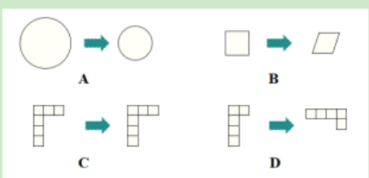
（看学生是否能概括出平移概念的两个关键要素）
[设计意图]通过讨论，强化对定义的理解。
三、探学合作探究
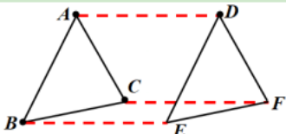
平移前后的一组点，线段和角称为对应点，对应线段和对应角。如:△ABC平移到△DEF。
对应点: A与 D、B与 E、C与 F。
对应线段:AB与 DE、BC与 EF、AC与 DF。
对应角: ∠A与∠D、∠B与∠E、∠C与∠F。
（观察学生是否有对应的意识）
问题 2:请各组用选用的硬纸片进行平移实验1平移前后，任意一组对应线段有什么关系?2.平移前后，任意一组对应角有什么关系?3.平移前后，任意一组对应点之间的线段有什么关系?请小组讨论完成，请代表回答归纳板书平移的基本性质:
1.平移的两个图形对应边平行(或在同一条直线上) 且相等;
2.平移的两个图形对应角相等;
3.平移的两个图形对应点所连的线段平行(或在同一条直线上)且相等;
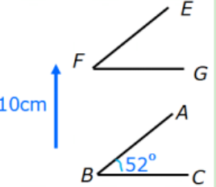
[设计意图]探索平移的性质，培养学生观察、分析、归纳、猜想的能力及协作能力。
练习:将∠ABC向上平移 10cm 得到∠EFG，
如果∠ABC=______,则∠EFG=______，BF=_______cm。
（观察学生是否能够参与探索讨论过程，能否正确用语言总结平移的性质。）
四、研学深化概念
例 ：如图所示，经过平移，三角形 ABC的顶点 C 移到了点 D.
- 指出平移的方向和距离;(2)并画出平移后的三角形。
- 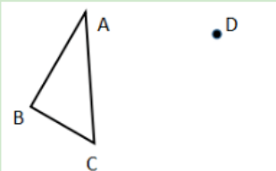
（看学生能够准确说出平移的两个要素: 平移距离和平移方向）
[预设]鼓励学生多种方法完成作图。
（看学生能否正确平移三角形。）
1、分别过点 B,C按射线AD 的方向作线段 BE,CF，使得它们与线段 AD 平行且相等，连接 DE,DF,EF，ADEF就是AABC 平移后的图形。
2、过D按射线AB 的方向作线段 DE平行且等于 AB，过点 D按射线 AC的方向作线段 DF平行且等于 AC，连接EF，△DEF就是所要求的三角形。
[设计意图]为了让学生进一步体会确定平移的两个要素:平移方向和平移距离。板书:确定平移的两个要素:平移方向和平移距离。
五、评学课堂评测
l.下列选项中能由左图平移得到的是（ ）
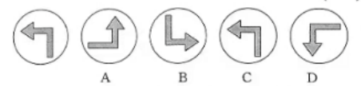
（看学生能否掌握平移的定义）

- 如图,把三角板的斜边紧靠直尺平移，一个顶点从刻度“5”平移到刻度“10”,则顶点 C平移的距离 CC’=______。
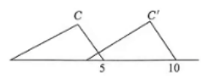
（看学生能否应用平移性质解决问题）
- 如图，△DEF 是由△ABC 通过平移得到的，且点 B,E,C,F在同一条直线上.若 BF=14,EC=6.则BE 的长度是（ ）
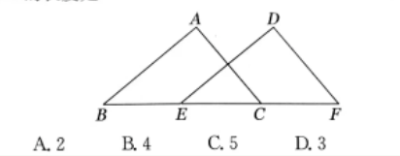
六、忆学
这节课你的收获有哪些?
1.知识2.方法3.你还有哪些困惑呢?
（看学生是否能说出平移的定义，性质，能否说出乎移简单图形的的方法；看学生是否领悟数学探索 问题的一般过程，观察、猜想、验证的方法）

实验后的数据收集或体会
通过收集自己身边“平移”的实例，感受“生活处处有数学”，激发学生学习数学的兴趣；通过欣赏生活中平移图形与学生自己设计平移图案，提高学生感受数学美的能力。
教师应对小组讨论给予适当的指导，包括知识的启发引导、学生交流合作中注意的问题及对困难学生的帮助等，使小组合作学习更具实效性。在小组讨论之前，应该留给学生充分的独立思考的时间，不要让一些思维活跃的学生的回答代替了其他学生的思考，掩盖了其他学生的疑问。

